社馬連23第24号
2023年10月5日
会員団体各位
日本社会人団体馬術連盟
会長 山口 昇
担当： 普及委員会

日本社会人団体馬術連盟馬術技能資格

Ａ・Ｂ・Ｃグレード審査会開催のお知らせ

日本社会人団体馬術連盟馬術技能資格Ａ・Ｂ・Ｃグレード審査会を下記のとおり実施いたします。審査項目（筆記、実技）等、事前に内容を確認の上申し込みをお願い致します。

記

- 開催日時： 2023年11月 11日（土） 集合時間 ＡＭ ８：３０
- 場所： 集合・筆記試験・実技審査
早稲田大学馬術部 クラブハウス２階 ミーティングルーム
*教場ではありませんのでご注意ください。
東京都西東京市東伏見3-4-67 Tel 0424-67-5790
- 参加人員： 最大１0名程度まで
１団体にて多数お申込みの場合は調整させていただくことがあります。
- 参加料：
Aグレード1名につき | 14,000円
Bグレード1名につき | 11,000円
B‘グレード1名につき | 6,000円
Cグレード1名につき | 6,000円
11月3日（金）までに次の振込先に送金してください。
（振込後、メールで団体名及び金額をご連絡下さい。）
振込先：日本社会人団体馬術連盟 TEL 03-3297-5630
三井住友銀行 神田支店（普） １３００６９０
- 審査方法： 別紙参照
- 参加条件： ・当連盟の会員団体に所属し、何らかの傷害保険に加入していること
・Aグレード受験者は、Bグレードを既取得であること
- 服装： 競技用正装は特に規定しませんが、保護帽（３点固定式ヘルメット）及び長靴
（ゴム可）を着用してください。
部班・馬場でも、必ず、保護帽（３点固定式ヘルメット）を着用して下さい。
また、障害飛越審査参加者にはエアバッグ式のプロテクターの着用を推奨します。
- 持ち物 ： 筆記用具（シャープペン・鉛筆・消しゴム）、
ヘルメット、手袋、鞭、拍車、ほか上記服装規定に記載のもの
- 申込方法： 別紙申込書を下記に送付のこと。
メール・ＦＡＸにても受け付けます（送信後、確認の電話を入れてください。）。
10. 申込期日： 2023年10月30日（月）
11.参加の受諾： 参加が確定した場合は10月31日（火）に申込者にご連絡します。
参加を取り消す場合は、必ず10月30日（月）までに、日本社会人団体馬術
連盟までご連絡ください。
当日のキャンセルに関しては、直接早稲田大学馬術部0424-67-5790に
ご連絡下さい。
12.問い合わせ：日本社会人団体馬術連盟 TEL.03-3297-5630 FAX.03-3297-5636
E-mail:shabaren@jbg.jp URL:www.jbg.jp
１３．キャンセルポリシー：
10月30日(月)までに参加を取り消された方には参加料の返金を行います。
それ以降のキャンセルの場合、参加料は返金されません。
ただし、当連盟の判断により開催を中止する場合には、返金いたします。

以上

社馬連資格審査会審査要領（Aグレード）
【審査項目】

１ 筆記試験
出題内容は「日本馬術連盟騎乗者資格Ｂ級」程度です。
- 馬の馬体名称、毛色、品種、歩法、扶助、馬具、部班運動
- 馬スポーツ憲章
- 馬の管理
- 馬場馬術競技のルール
- 障害馬術競技のルール
※筆記試験の出題内容は、一部見直しが行われる場合があります。
見直しが行われる場合は、別途ご案内致します。

２ 実技試験
馬場馬術と障害飛越の2種目を実施する。
〔実技試験審査方法〕
- 馬場馬術
・ JEF馬場馬術課目第２課目B により審査する。（審査用紙は以下のリンクよりダウンロード可）
https://www.equitation-japan.com/index.php?menuindex=download&down=down&file=JEF_02B_20221114.pdf
・ 審査員（2～3名）の平均得点率の70%を得点とする。
- 障害飛越
・ コース ： H100、W100以下 8障害、9飛越（経路図参照）
・ 形式 ： 基準表Aとするが、通常の採点に加え「誘導の部」「飛越状態の部」に着眼して採点を行う。
・ 審査 ： ①誘導の部、②飛越状態の部、③通常の部の3セクションに分け、または、①誘導の部及び飛越状態の部、②通常の部の2セクションに分け、それぞれ審査する。
誘導の部・飛越状態の部を担当した審査員（2～3名）の平均得点から通常の部の過失点（基準表A）を差し引いた点を得点とする。
※注意事項：
練習馬場における練習は、３分２飛越とし、逆飛越は大変危険を伴うため、１万円の罰金といたします。十分ご注意願います。
(3) 障害飛越審査の要点

①誘導の部
- 障害の中央へ正しく誘導しているか。
- 適切な踏切を行っているか。
- 適切なペース、リズムで走行しているか。
- 走行中、正しい騎乗姿勢が維持されているか。
- 走行中、正しい扶助操作を行っているか。

②飛越状態の部
- 飛越前・中・後における騎手の安定感。
- 前傾は遅れていないか、また、先飛びしていないか。
- 拳はゆずられているか。
- 着地の際、状態はつっこんでいないか。
- 正しい脚の位置は保たれているか。

【試験合格基準】
（１）筆記試験
Ａグレード ：７０％以上正解の者
（２）実技試験
Ａグレード ：
馬場馬術・障害飛越 2種目の合計点の55%（82.5点）以上を合格とする。
配点は馬場馬術 100×0.7 = 70点、障害飛越80点、合計150満点とする。
・馬場馬術： 審査員（2～3名）の平均得点率の70%を得点とする。
・障害飛越： 審査員（2～3名）の平均得点（誘導の部・飛越状態の部）から通常の部の過失点（基準表A）を差し引いた点を得点とする。

社馬連資格審査会審査要領（B～Cグレード）
【審査項目】

１ 筆記試験
Ｂ～Ｃ受験者共に、馬術の基礎知識について筆記試験を行います。
出題内容は「日本馬術連盟騎乗者資格Ｂ級」程度です。
- 馬の馬体名称、毛色、品種、歩法、扶助、馬具、部班運動
- 馬スポーツ憲章
- 馬の管理
- 馬場馬術競技のルール
- 障害馬術競技のルール
※筆記試験の出題内容は、一部見直しが行われる場合があります。
見直しが行われる場合は、別途ご案内致します。

２ 実技試験
Ｂ～Ｃ受験者共に、同一の部班審査を行います。
部版審査で５０点以上の者が障害の審査に進むことができます。
部班運動の着眼点
- 正しい姿勢（含むアブミの長さ）とバランス
- ハミ受けの状態
- 正しい運歩の維持とリズム
- 直線上・曲線上の真直性
障害飛越審査（障害数８個のコース）の着眼点
- 騎手のバランス
- 馬の誘導とペース
- 飛越状態
※注意事項：
練習馬場における練習は、３分２飛越とし、逆飛越は大変危険を伴うため、１万円の罰金といたします。十分ご注意願います。

【試験合格基準】

（１）筆記試験
Ｂグレード ：７０％以上正解の者
Ｂ’グレード（馬場限定） ：７０％以上正解の者
Ｃグレード ：５０％以上正解の者

（２）実技試験
Ｂグレード ：部班・障害審査共に５０点以上の者
Ｂ’グレード（馬場限定） ：部班審査で５０点以上の者
Ｃグレード ：部班審査で４０点以上の者
Ｄグレード ：部班審査で４０点未満の者
※Ｃグレード受験者で、部班審査で５０点以上の場合はＣグレードとなります。
（Ｂ’グレードとＣグレードの筆記試験内容が異なるため）

障害飛越経路
Aグレード

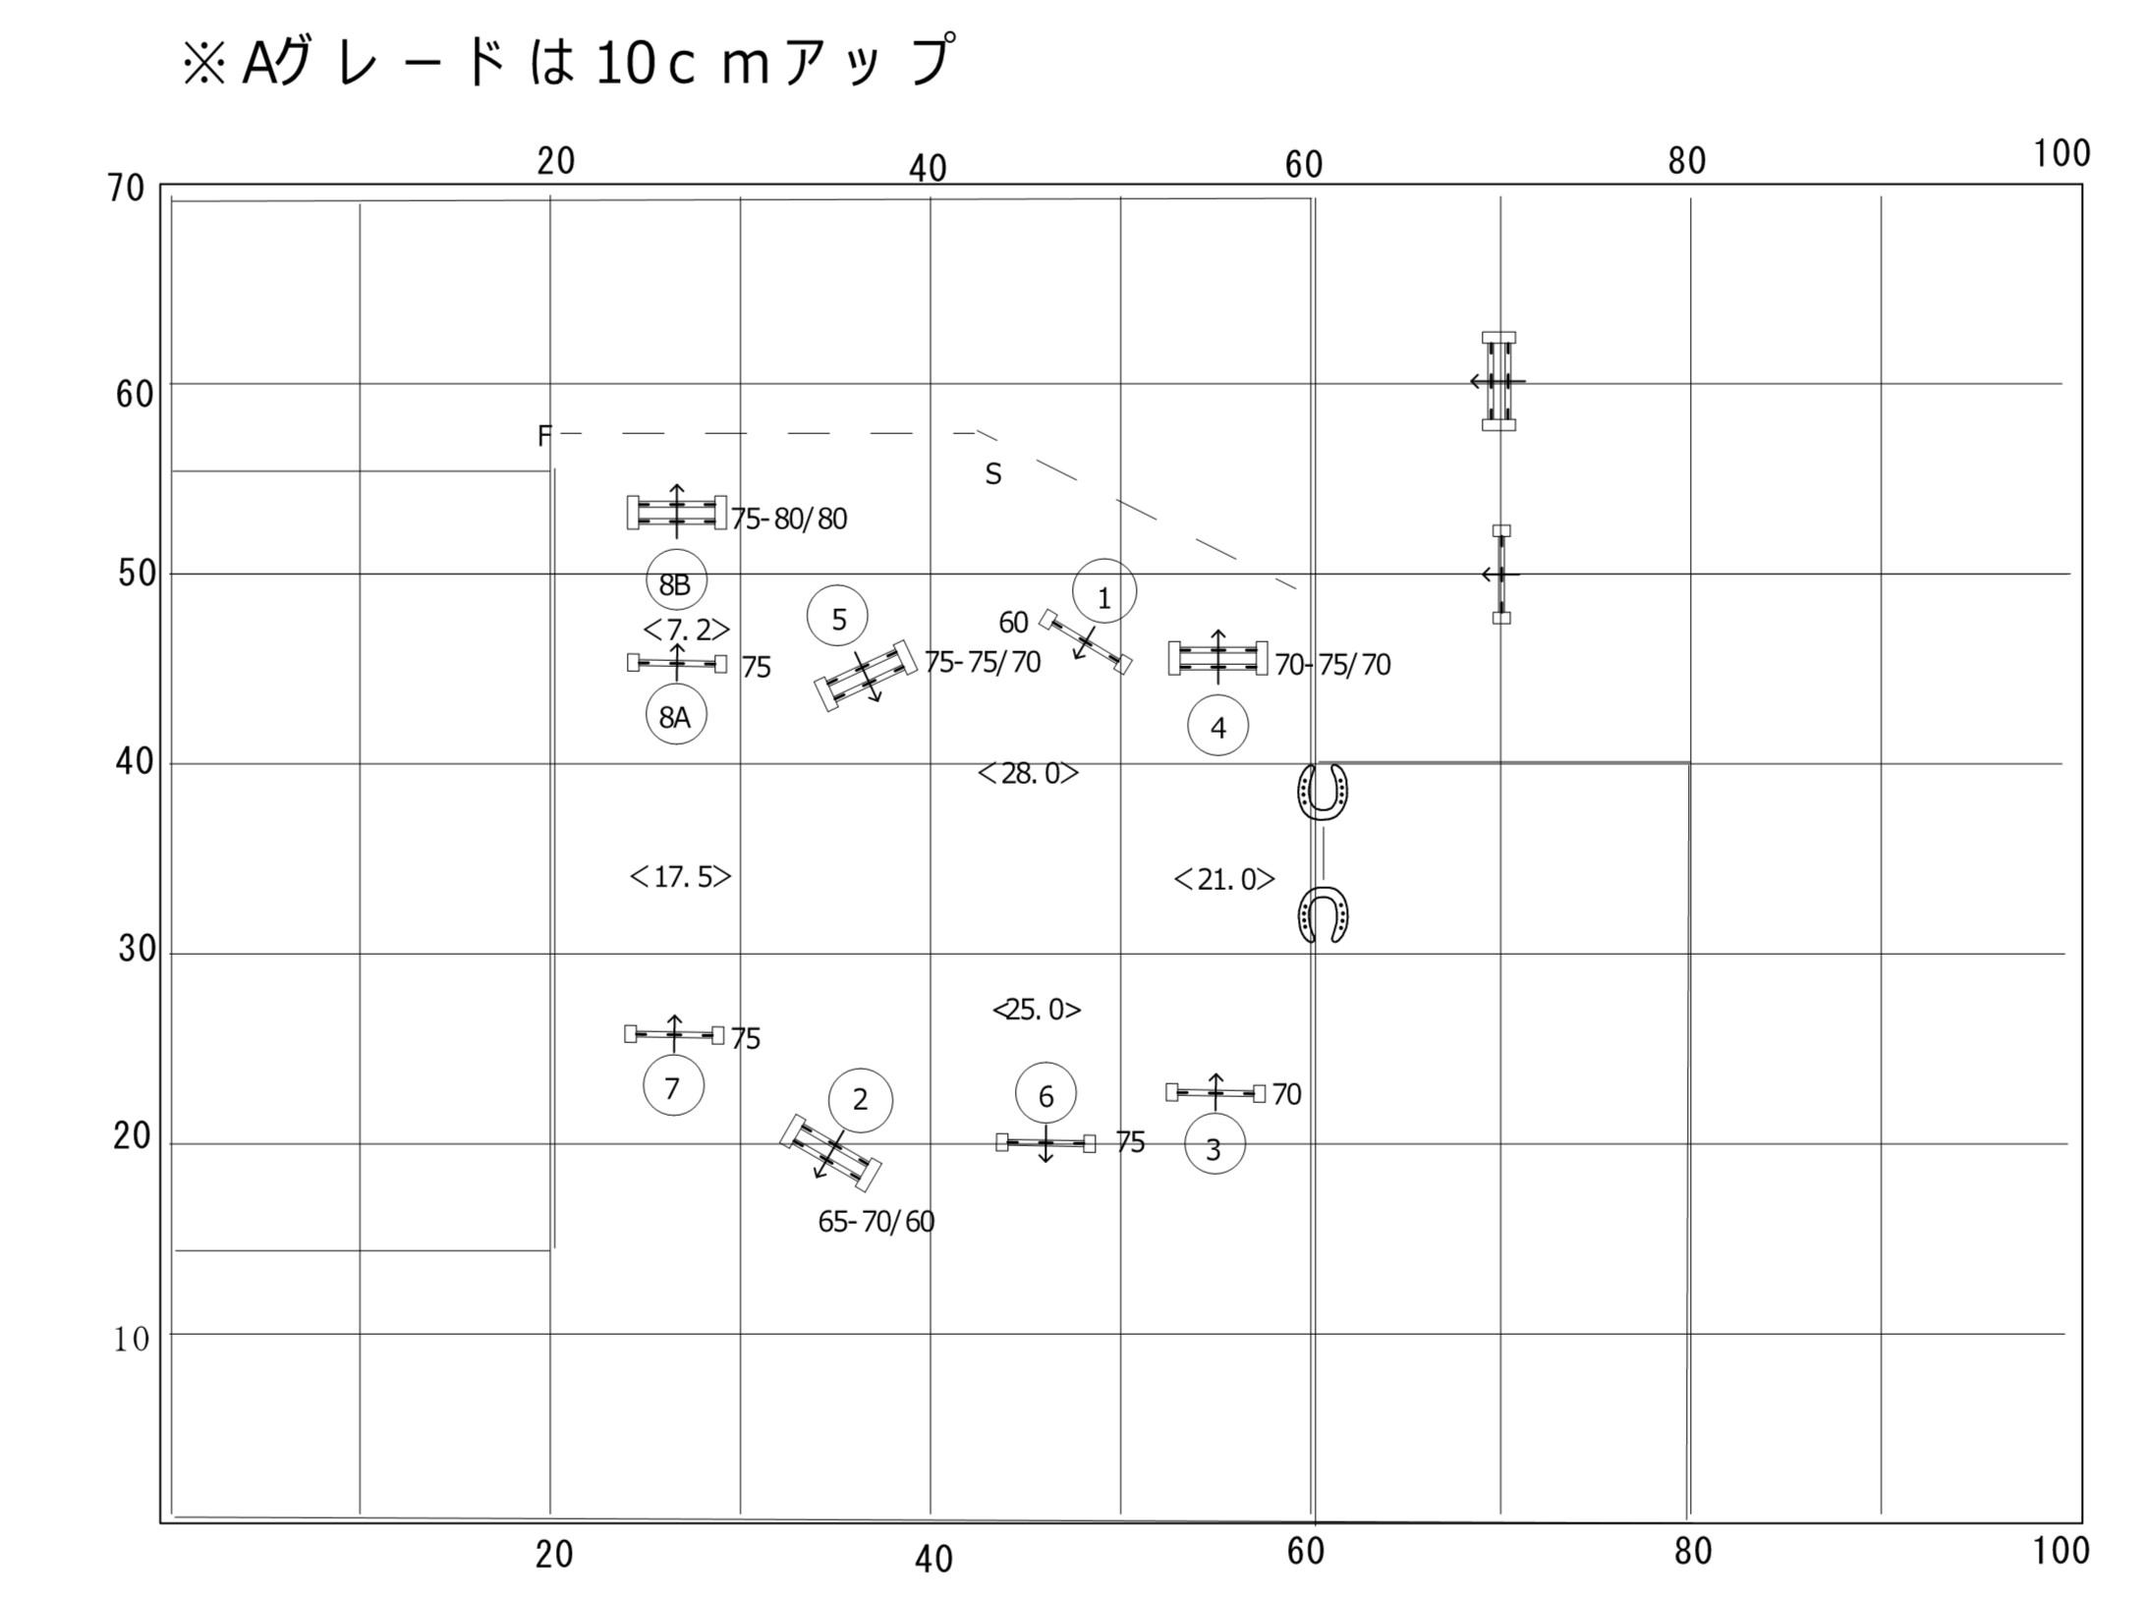

No. | 障害の種類 | 高さ | 幅
1 | 垂直 | 70cm
2 | オクサー | 75cm × 80cm | 60cm
3 | 垂直 | 80cm
4 | オクサー | 80cm × 85cm | 70cm
5 | オクサー | 85cm × 85cm | 70cm
6 | 垂直 | 85cm
7 | 垂直 | 85ｃｍ
8(A) | 垂直 | 85cm
(B) | オクサー | 85cm × 90cm | 80cm

（注）経路および障害の高さに関しては、開催場所や当日の都合で変更になる場合があります。

障害飛越経路
Bグレード

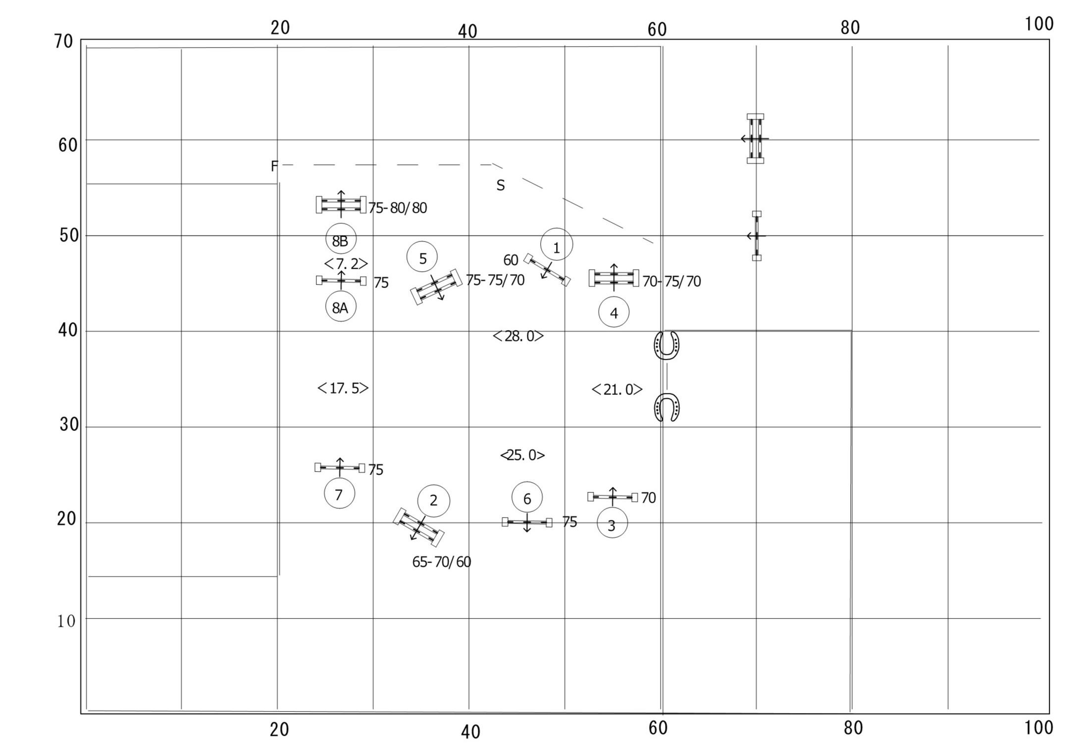

No. | 障害の種類 | 高さ | 幅
1 | 垂直 | 60cm
2 | オクサー | 65cm × 70cm | 60cm
3 | 垂直 | 70cm
4 | オクサー | 70cm × 75cm | 70cm
5 | オクサー | 75cm × 75cm | 70cm
6 | 垂直 | 75cm
7 | 垂直 | 75ｃｍ
8(A) | 垂直 | 75cm
(B) | オクサー | 75cm × 80cm | 80cm

（注）経路および障害の高さに関しては、開催場所や当日の都合で変更になる場合があります。

早稲田大学馬術部案内図

住所 東京都西東京市東伏見3-4-67
ＴＥＬ 0424-67-5790
集合場所 早稲田大学馬術部 クラブハウス２階 ミーティングルーム
集合日時 2023年11月11日（土） 午前8：30 時間厳守でお願いします。

電車 西武新宿線東伏見駅下車南口から徒歩６分
高田馬場駅から約30分 各駅停車または準急のみ停車します。
車 首都高 高井戸ＩＣ→環状８号線外回り（荻窪方面）
→四面道の交差点を左折（田無方面）
→青梅街道を下り １５分
→北裏の信号から二つ目の信号東伏見坂上右折
車は馬術部内駐車場に止めてください。
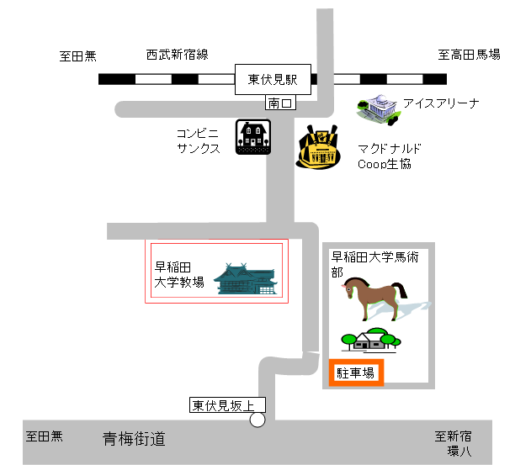

団子屋
整骨院

